

ACTIVIDAD
RUTAS DE EXPLORACION EUROPEA EN LOS SIGLOS XV Y XVI

TRABAJO DE MAPA

A partir del Siglo XIII los europeos comenzaron a extender su poder e influencia sobre Asia y África para lograr, a fines del siglo XV, incorporar América a sus mercados y a sus necesidades de consumo. El desarrollo del comercio y la necesidad de acceder a los mercados orientales para adquirir productos como las especias, las alfombras, tapices, porcelanas, entre otros, motivaron la búsqueda de nuevas rutas de comercio.
España y Portugal fueron los pioneros en descubrir nuevas rutas de exploración.

Con la ayuda de un atlas y su texto de estudio, complete el siguiente mapa con las actividades que se proponen a continuación.

- Localice e indique el nombre de continentes y océanos.
- Dibuje la Rosa de los Vientos en el extremo superior derecho del mapa.
- Localice los mares Caribe y Mediterráneo.
- Achure con líneas diagonales la Península Ibérica.
- Localice y marque en el mapa España (1), Portugal (2) e Inglaterra (3).
- Localice y marque en el mapa el cabo de la Buena Esperanza, India, el istmo de Panamá, las islas Molucas, la Península del Labrador, isla de Terranova, isla La Española y el Estrecho de Magallanes.
- Marque con un punto la desembocadura del Río de la Plata.
- Trace la ruta de los siguientes navegantes:
- 1° viaje de Cristóbal Colón (verde)
- Bartolomé Díaz (rojo)
- Vasco de Gama (azul)
- Américo Vespucio (amarillo)
- Vasco Núñez de Balboa (negro)
- Juan Díaz de Solís (naranjo)
- Hernando de Magallanes y Sebastián El Cano (morado)
- Juan Caboto (café)
- Incluya en la simbología las naciones europeas que ya localizó en el mapa.

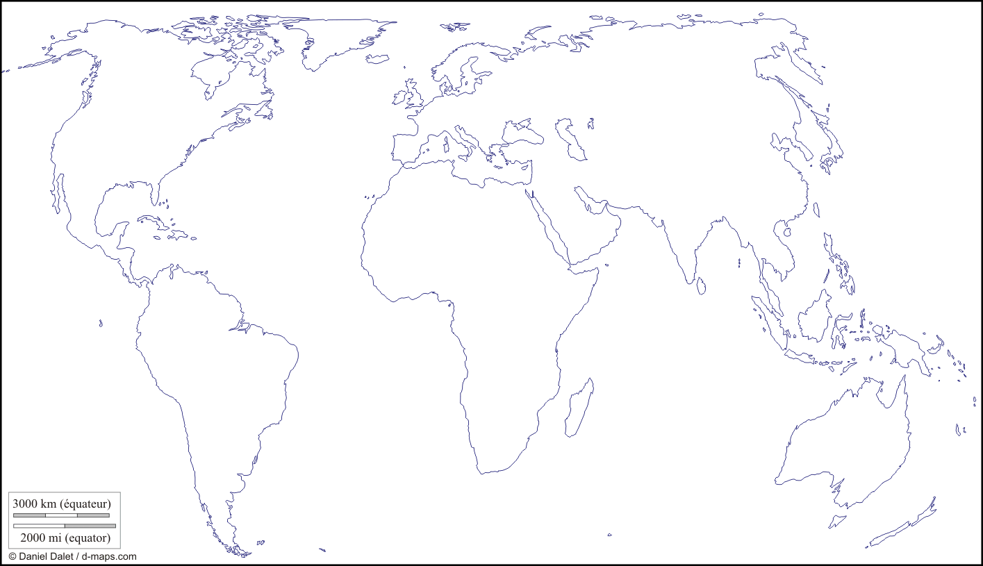

Elaborado por: Nelly Musalem C.

